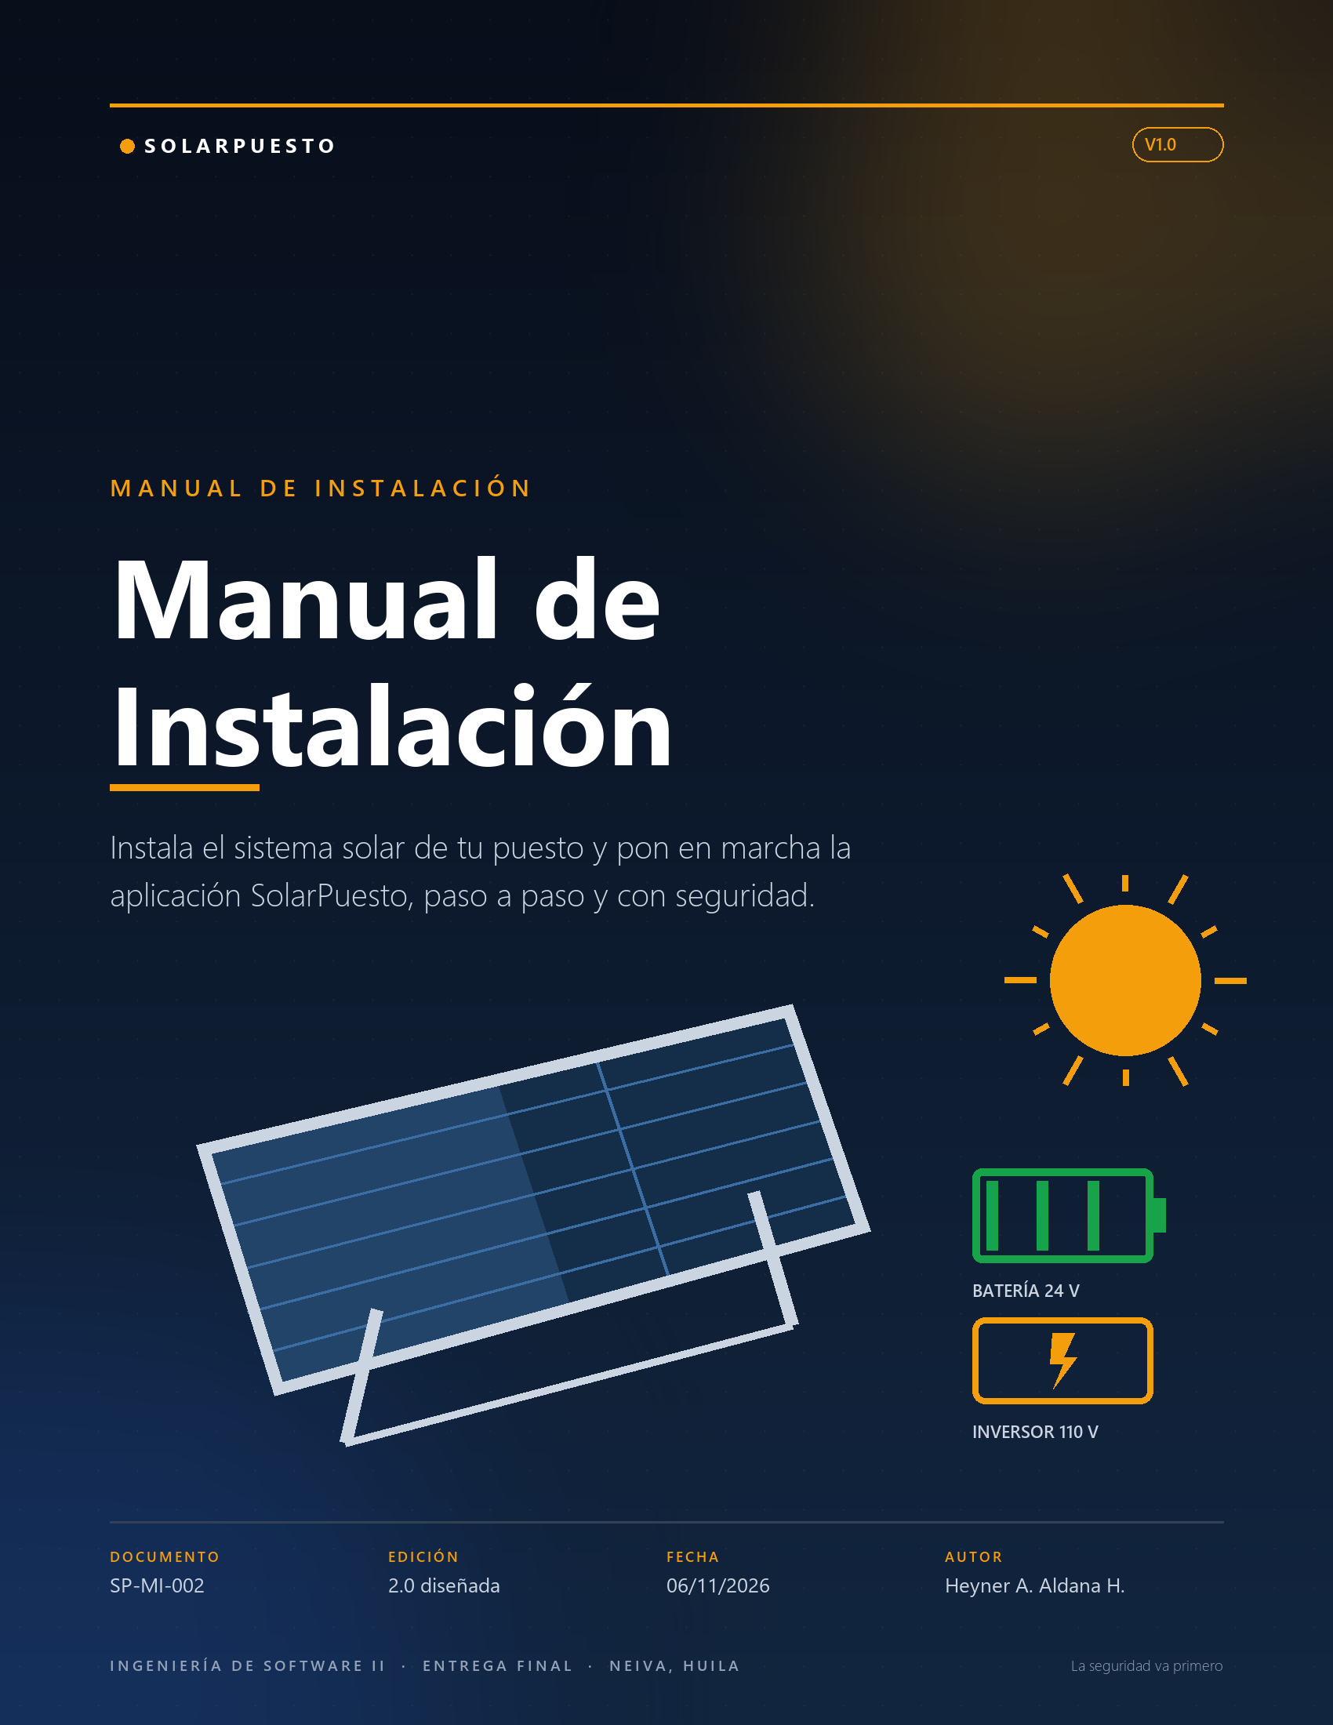
Acerca de este manual

Este documento explica, en lenguaje claro y con apoyo visual, todo lo necesario para instalar el sistema solar de un puesto de comercio informal y poner en marcha la aplicación SolarPuesto, con criterios de seguridad, verificación y mantenimiento.
Está escrito para leerse con el puesto delante y la aplicación abierta. No supone conocimientos de electricidad ni de programación; cuando un concepto técnico aparece por primera vez, se explica en el glosario y se relaciona con una decisión concreta.
Ficha del documento

Campo | Valor
Documento | Manual de Instalación — SolarPuesto V1.0
Código | SP-MI-002
Edición | 2.0 — Edición diseñada
Fecha | 06/11/2026
Autor | Heyner Alberto Aldana Herrera
Docente | Miguel Antonio Urbano Silva
Asignatura | Ingeniería de Software II (XP — TDD)
Entregable | Manual de instalación — Fase de pruebas y entrega final
Público | Instaladores, técnicos, docentes y evaluadores del proyecto
Alcance | Montaje del sistema solar de 24 V CC con salida de 110/120 V CA, seguridad eléctrica, verificación, mantenimiento y despliegue de la aplicación.

Qué encontrarás
• Parte I — El sistema solar: componentes, dimensionamiento, seguridad, montaje, puesta en marcha y mantenimiento.
• Parte II — La aplicación: requisitos, instalación, ejecución, publicación, configuración, pruebas y privacidad.
• Fichas de material: fotografías reales con su crédito y licencia.
• Verificación: listas de comprobación y valores esperados para no improvisar.
• Referencia: comandos, estructura del proyecto y solución de problemas.

Cómo leer este manual

El manual combina texto, tablas, diagramas y avisos. Los avisos no son decoración: cada uno indica una condición que cambia el resultado o la seguridad de la instalación.
PELIGRO | Riesgo de lesión grave o muerte. Detente y verifica antes de continuar.

ATENCION | Riesgo de daño al equipo, al sistema o a los datos.

IMPORTANTE | Condición necesaria para que el sistema funcione correctamente.

CONSEJO | Buena práctica que mejora el rendimiento, la duración o la seguridad.

NOTA | Aclaración útil que no cambia el procedimiento.

PRIVACIDAD | Información sobre el manejo y la permanencia de los datos.

Tabla 1. Recursos gráficos del manual
Bloque | Para qué sirve | Cuándo consultarlo
Diagrama | Explica una relación o un recorrido de energía. | Antes de montar o de explicar el sistema.
Tabla | Ordena datos, rangos, materiales o comparaciones. | Cuando necesites un valor exacto.
Caja de aviso | Señala un riesgo, un límite o una buena práctica. | Siempre que aparezca antes de un paso.
Lista de verificación | Confirma que un paso quedó completo. | Antes de avanzar a la etapa siguiente.
Figura | Muestra la aplicación real o un material real. | Cuando el texto no alcance.

CONSEJO Una lectura rentable
Lee primero el capítulo 1 y el capítulo 5 (o el 5 de la Parte I). Con eso ya puedes obtener un resultado útil. Los demás capítulos se consultan cuando hagan falta.

Convenciones de texto
• Los nombres de botones y pestañas se escriben en negrita: Calcular resultado, Vaciar todo.
• Los valores y fórmulas se muestran en fuente monoespaciada para distinguirlos del texto.
• Los números usan coma decimal (1.408,33 Wh); los capítulos se citan como «capítulo 5» o «§5.4».

Contenido

El índice se genera automáticamente con los títulos de capítulo y de sección. Si abres el documento en Word y los números no coinciden, pulsa Ctrl + E (o clic derecho sobre el índice → Actualizar campos) para refrescarlo.
El índice se actualiza al abrir el documento o con F9.

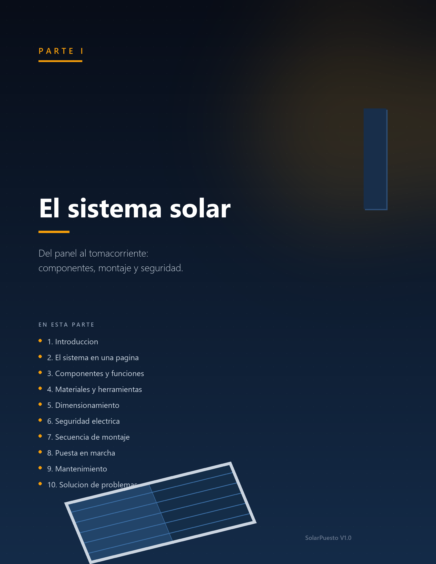

1 El sistema que vas a montar
Componentes, recorrido de la energía y alcance de esta guía

Un sistema solar autónomo no se arma por partes: se diseña completo y se monta en un orden. Este capítulo muestra el conjunto antes de tocar el primer cable.

1.1 De qué está hecho el sistema
El puesto trabaja con corriente continua en el lado solar y con corriente alterna en el lado de los aparatos. Entre ambos están el controlador, el banco de baterías y el inversor.
Tabla 1.1. Componentes del sistema
Componente | Qué hace | Dónde va
Panel solar | Convierte la luz en corriente continua. | Exterior, sin sombras
Controlador de carga | Regula la carga y protege el banco. | Seco y ventilado, cerca del banco
Banco de baterías | Almacena la energía para la noche. | Ventilado, firme, lejos del agua
Inversor | Convierte 24 V CC en 110/120 V CA. | Junto al banco, cable corto y grueso
Protecciones | Fusible, breaker, DPS y puesta a tierra. | En el positivo y en la salida
Cargas | Licuadora, luces, datáfono y cargadores. | En la salida CA del inversor

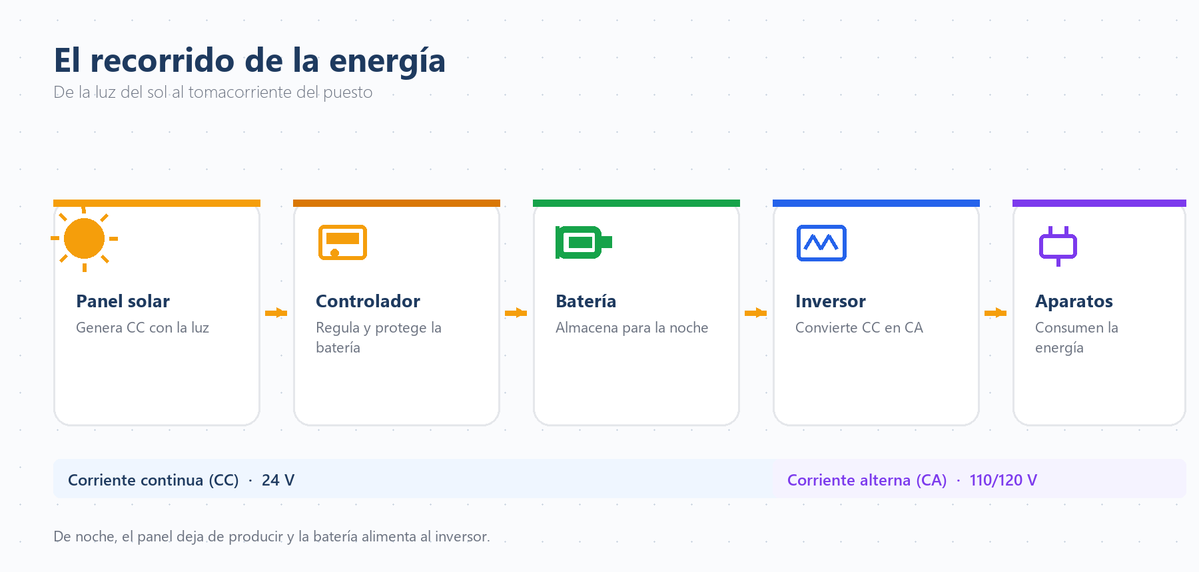
Figura 1.1. Recorrido de la energía: el panel y la batería trabajan en CC; el inversor entrega CA a los aparatos.

900 Wp  generación | 24 V  tensión del banco | 147 Ah  almacenamiento

1.2 El caso de referencia
Todo el manual usa el Puesto de jugos como ejemplo verificable. Si tu puesto es otro, sustituye estos valores por los que entrega la aplicación; el orden de montaje no cambia.
Tabla 1.2. Dimensionamiento del Puesto de jugos
Indicador | Valor del ejemplo
Potencia instalada | 635 W
Energía diaria | 1.408,33 Wh/día
Consumo nocturno | 340 Wh/día
Paneles | 2 × 450 Wp (900 Wp)
Banco de baterías | 24 V · 147 Ah · DOD 50 %
Inversor | ≥ 794 W
Controlador | ≥ 50 A
Presupuesto referencial | $5.769.120 COP

PELIGRO La instalación la revisa un profesional
Esta guía explica el orden de montaje, pero no certifica la instalación. La conexión eléctrica debe cumplir el RETIE y ser revisada por un técnico competente antes de energizar el puesto.

1.3 Qué no cubre esta guía
• No es una cotización: los precios son referenciales y no incluyen IVA, transporte ni mano de obra.
• No calcula calibres definitivos, caídas de tensión ni protecciones específicas para tu instalación.
• No mide el consumo real de los aparatos: usa el dato de la etiqueta que tú registraste.
• No incluye obra civil, permisos ni adecuación del punto de venta.

2 Seguridad antes de empezar
Riesgos eléctricos, equipo de protección y reglas de oro

Una batería de ciclo profundo puede entregar cientos de amperios en un cortocircuito. Antes de montar, define cómo vas a trabajar y en qué orden vas a desconectar.
PELIGRO Detente si no estás seguro
No manipules bornes con el sistema energizado, no trabajes mojado y no puentees el fusible. Ante duda, desconecta y consulta a un técnico.

Tabla 2.1. Riesgos y prevención
Riesgo | Qué puede pasar | Cómo prevenirlo
Cortocircuito en el banco | Chispas, cable caliente, incendio | Fusible en el positivo y herramientas aisladas
Polaridad invertida | Daño del controlador o del inversor | Rojo con +, negro con −; verificar con multímetro
Panel conectado sin controlador | Sobrecarga de la batería | Siempre panel → controlador → batería
Salida CA de 110/120 V | Choque eléctrico | Caja, tapa y tierra; no manipular con las manos húmedas
Agua o aceite cerca del equipo | Fuga, corrosión o incendio | Equipos secos, elevados y ventilados

2.1 Equipo de protección
• Guantes dieléctricos y gafas de seguridad.
• Destornilladores y llaves con mango aislado.
• Multímetro para verificar tensión y continuidad antes de cada conexión.
• Calzado cerrado y ropa que no se enganche en la estructura.

2.2 Reglas de oro
1. Trabaja siempre sin energía: batería desconectada y panel cubierto o desconectado.
2. Conecta primero la batería al controlador y después el panel al controlador.
3. Para desconectar, hazlo al revés: primero el panel y al final la batería.
4. Instala el fusible o breaker en el cable positivo, cerca del borne de la batería.
5. No uses el borne LOAD del controlador para alimentar el inversor.
6. No mezcles baterías de distinta edad, marca o capacidad en el mismo banco.
ATENCION El orden no es negociable
El controlador necesita ver la batería antes que el panel para reconocer la tensión del sistema. Invertir ese orden puede dejar el equipo en falla o con parámetros erróneos.

□ Tengo el dimensionamiento impreso a la mano.
□ El área de trabajo está seca y ventilada.
□ Las herramientas están aisladas y el multímetro funciona.
□ El fusible y las protecciones están listos antes de conectar.
□ Sé quién revisará la instalación antes de energizarla.

3 Herramientas y materiales
Lista de compra y fichas fotográficas con su licencia

Comprar con la lista cerrada evita ir dos veces al proveedor. Esta es la lista del caso de referencia; ajústala al resultado de tu propio cálculo.

3.1 Herramientas
Tabla 3.1. Herramientas mínimas
Herramienta | Para qué
Multímetro digital | Verificar tensión, polaridad y continuidad
Crimpador y terminales | Unir cables a bornes sin soldaduras improvisadas
Destornilladores y llaves | Apretar bornes, estructura y canaletas
Cinta aislante y cinchas | Aislar, ordenar y fijar el cableado
Taladro y anclajes | Fijar la estructura del panel
Guantes y gafas | Protección personal durante el montaje

3.2 Materiales del caso de referencia
Tabla 3.2. Lista de materiales
Material | Especificación | Cantidad
Panel solar | 450 Wp, 24 V nominal | 2
Controlador de carga | ≥ 50 A, para 24 V | 1
Batería de ciclo profundo | 12 V · 100 Ah ( dos en serie ) | 2
Inversor | 24 V CC → 110/120 V CA, ≥ 794 W | 1
Cable solar | 4–6 mm² (panel) y 10–25 mm² (banco) | Según tramo
Conectores MC4 | Macho y hembra | 2 pares
Fusible ANL + portafusible | 100 A, en el positivo | 1
Regleta de tomacorrientes | Salida CA para las cargas | 1
Estructura, rieles y anclajes | Para 900 Wp | 1 juego
Protección y puesta a tierra | Breaker, DPS, borne de tierra | 1 juego

CONSEJO Lleva el resultado impreso
El presupuesto de la aplicación agrupa estos mismos materiales por generación, almacenamiento, conversión, montaje, seguridad y otros. Úsalo como lista de chequeo.

3.3 Fichas de material
Las fotografías muestran ejemplos reales, no marcas obligatorias. Cada ficha conserva el crédito y la licencia de Wikimedia Commons.
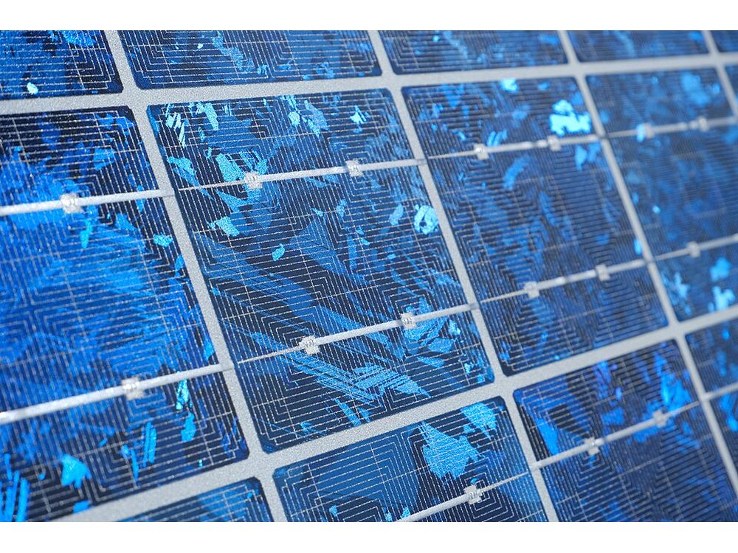 | Panel solar de 450 Wp  Monocristalino o policristalino de 24 V nominal. Dos unidades forman el arreglo de 900 Wp.  Foto: Guilhem Vellut · CC BY 2.0

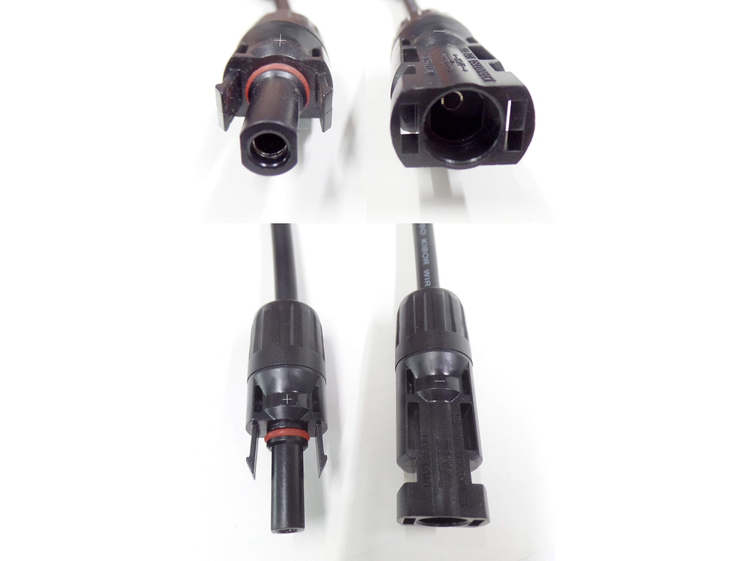 | Conector MC4 macho y hembra  Une el positivo con el positivo y el negativo con el negativo del cable solar.  Foto: Orion Lawlor · CC0

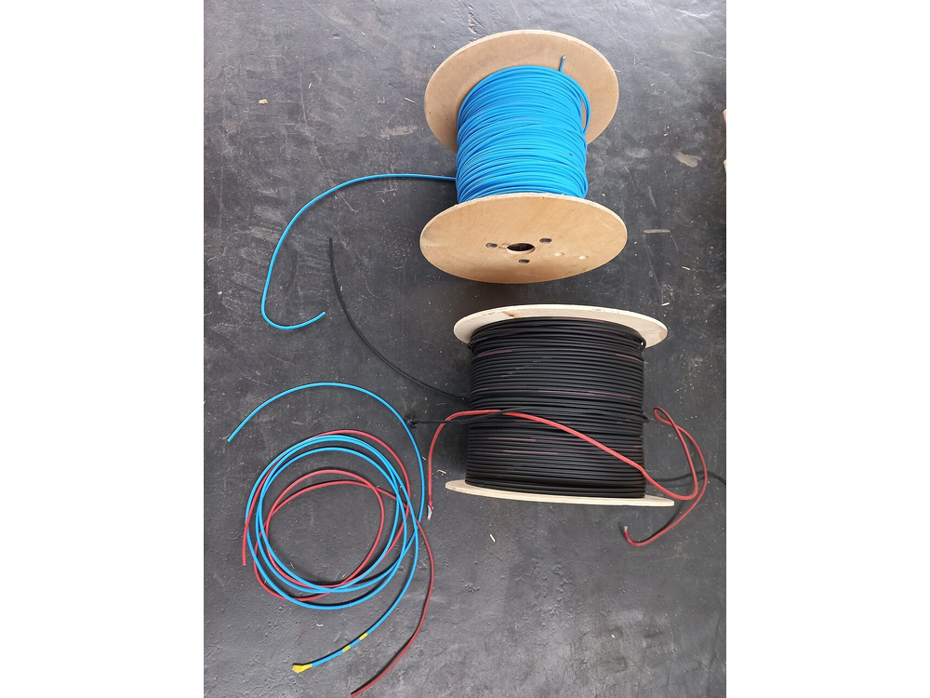 | Cable solar rojo y negro  Rojo para + y negro para −. De 4 a 6 mm² del panel al controlador.  Foto: Asurnipal · CC BY-SA 4.0

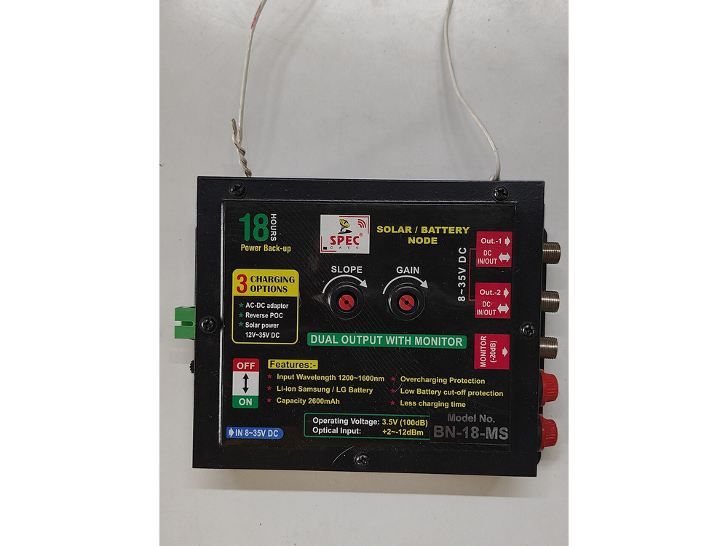 | Controlador de carga solar  Regula la entrada del panel y protege el banco. Debe soportar al menos 50 A.  Foto: Ranjithkumar Murugesan · CC0

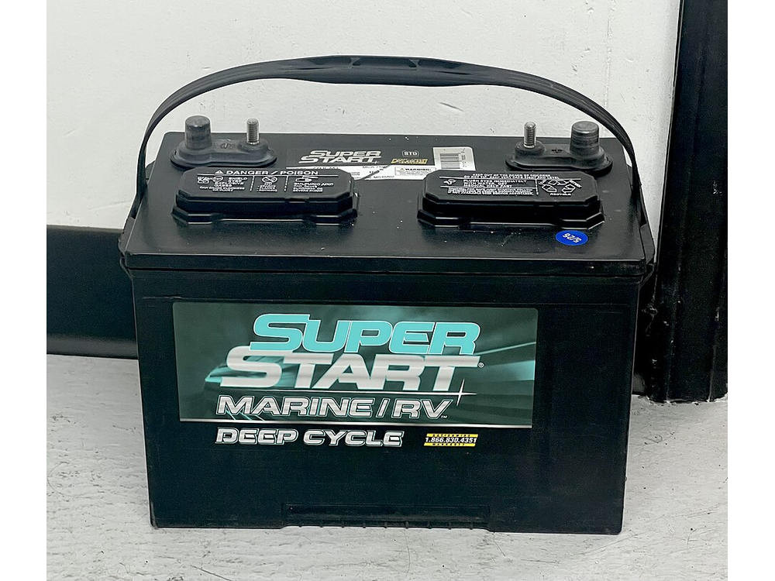 | Batería de ciclo profundo  12 V · 100 Ah. Dos iguales en serie entregan 24 V y mantienen los Ah.  Foto: TaurusEmerald · CC BY-SA 4.0

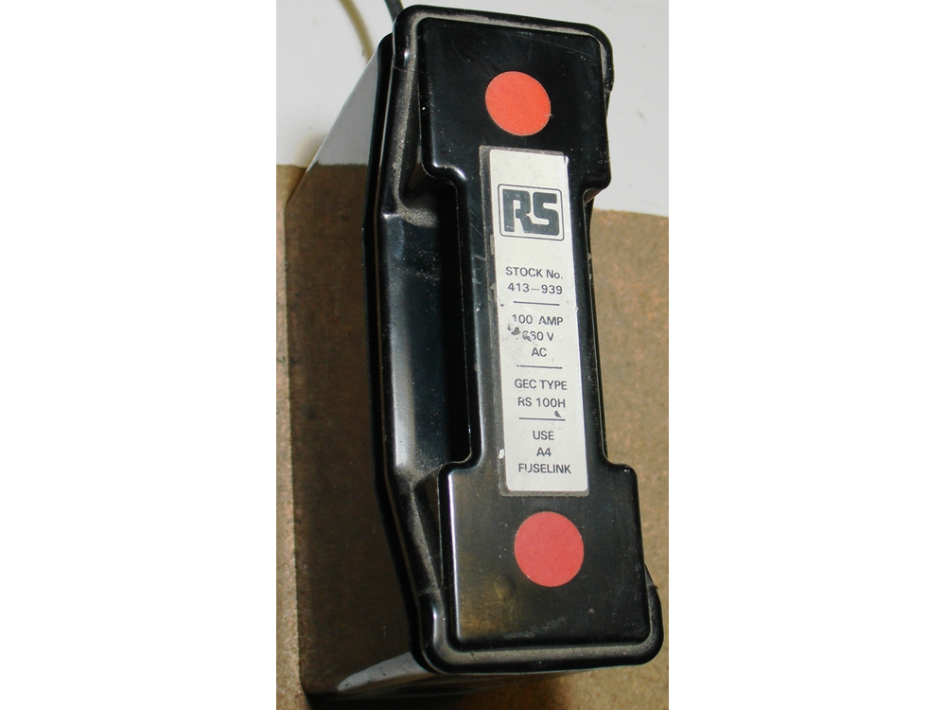 | Fusible ANL con portafusible  Se instala en el cable positivo, lo más cerca posible del borne de la batería.  Foto: Zureks · CC BY 3.0

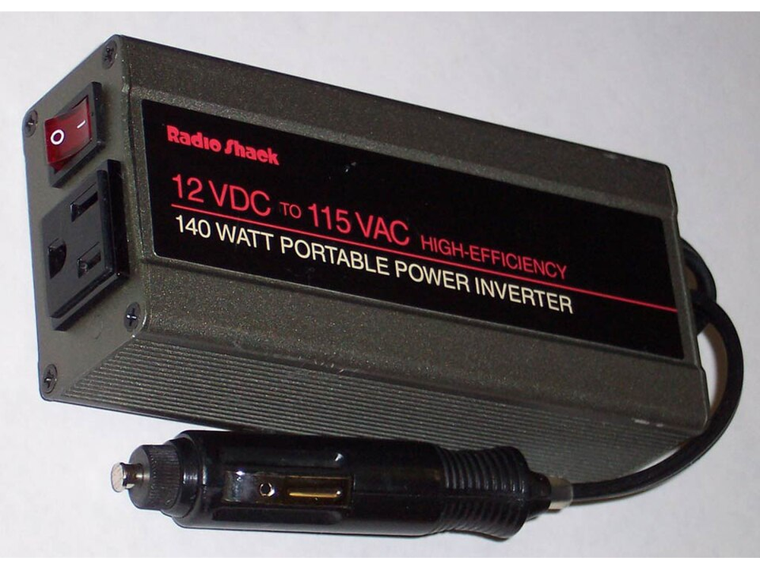 | Inversor de 24 V a 120 V  Entrega corriente alterna a los aparatos. Debe cubrir al menos 794 W.  Foto: C J Cowie · CC BY-SA 3.0

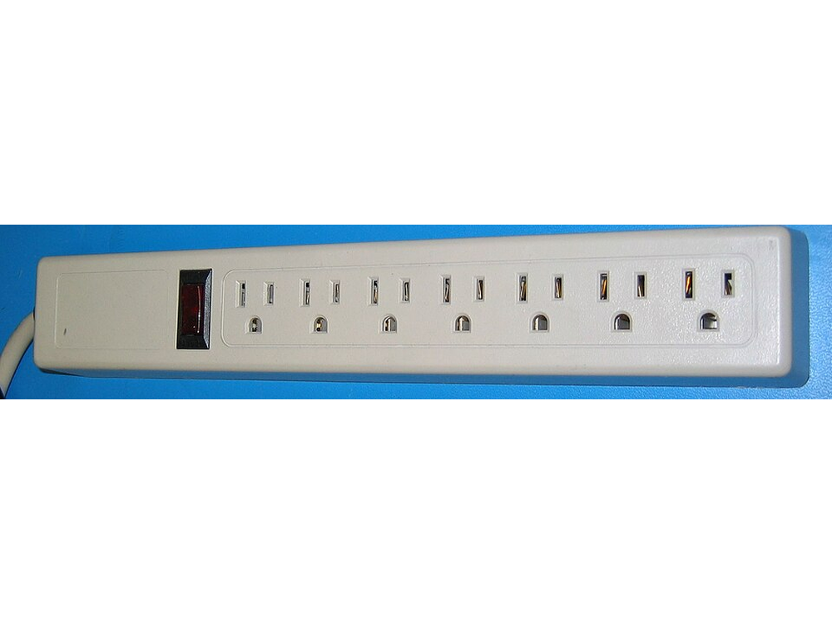 | Regleta de tomacorrientes  Reparte la salida CA entre licuadora, luces, datáfono y cargadores.  Foto: Wikimedia Commons · CC BY-SA 3.0

4 Lee el dimensionamiento antes de comprar
Parámetros, fórmulas y redondeos comerciales

El resultado de la aplicación es la entrada de esta guía. Entender cómo se calculó evita comprar un kit que se ve barato pero que tiene menos batería o menos paneles.

4.1 Parámetros por defecto
Tabla 4.1. Valores por defecto de SolarPuesto V1.0
Parámetro | Valor | Qué representa
HSP | 4,5 h | Horas solar pico, valor de referencia para Neiva
Eficiencia | 0,80 | Pérdidas del sistema
Margen | 25 % | Reserva ante pérdidas y días malos
Tensión del banco | 24 V | Compatible con panel de 450 Wp de 24 V nominal
DOD | 50 % | Profundidad de descarga máxima recomendada
Panel comercial | 450 Wp | Potencia de cada módulo
Voltaje de panel | 24 V | Tensión nominal de trabajo del módulo

4.2 Las cinco fórmulas
Wp = (E_dia / HSP) x (1 / eficiencia) x (1 + margen)
N_paneles = redondeo_arriba(Wp / 450 Wp)
Ah = (E_dia x (1 + margen)) / (V_banco x DOD)
W_inversor= 1,25 x max(potencia_pico, potencia_instalada)
A_control = 1,25 x (N_paneles x 450 Wp) / V_banco -> amperaje comercial
Modelo de cálculo implementado en src/lib/formulas.js
La batería se dimensiona con la energía diaria completa, no solo con el consumo nocturno; el consumo nocturno se usa como verificación de la reserva. Los amperajes del controlador se redondean al valor comercial inmediato: 10, 20, 30, 40, 50, 60, 80 o 100 A.

4.3 Resultado aplicado al ejemplo
Tabla 4.2. Cálculo del Puesto de jugos
Concepto | Cálculo | Resultado
Potencia del arreglo | (1.408,33 / 4,5) / 0,80 × 1,25 | ≈ 489 Wp → 2 paneles
Banco | 1.408,33 × 1,25 / (24 × 0,50) | ≈ 147 Ah
Inversor | 1,25 × 635 W | ≥ 794 W
Controlador | 1,25 × 900 Wp / 24 V | 46,9 A → ≥ 50 A

IMPORTANTE Los redondeos son parte del resultado
Los paneles se compran completos, los amperajes del controlador se suben al valor comercial y el inversor se redondea hacia arriba. No intentes «corregir» esos números en la lista de compra: son los que la aplicación verificó con 113 pruebas.

5 El panel solar
Ubicación, orientación, anclaje y limpieza

El panel define cuánta energía entra al sistema. Una mala ubicación no se arregla con más batería: se arregla moviendo el panel.
1 | Elige el lugar más soleado  Sin sombras de árboles, postes, toldos ni cables durante las horas centrales del día.

2 | Oriéntalo e inclínalo  Hacia el sur, con 10° a 15° de inclinación para que el agua escurra y no se acumule polvo.

3 | Ancla la estructura y deja circular el aire  Fija rieles y anclajes a una base firme y no lo pegues a una superficie caliente: el viento lo levanta y el calor reduce la producción.

5.1 Efecto de las sombras
Tabla 5.1. Condiciones que afectan la generación
Situación | Efecto
Sombra parcial sobre una celda | Reduce la producción de todo el arreglo
Panel horizontal | Acumula polvo y agua; produce menos
Panel bajo techo o lona | Prácticamente no produce
Limpieza cada 2 o 3 días | Recupera la producción perdida por polvo

ATENCION Nunca lo cubras
Una lona, una hoja o la sombra de un poste reducen la carga de todo el día. Limpia el panel a primera hora con un trapo húmedo, antes de que el sol evapore el agua.

□ El panel recibe sol directo entre las 9:00 y las 15:00.
□ La inclinación permite que el agua escurra.
□ La estructura está anclada y no vibra con el viento.
□ Los cables llegan sin rozar bordes filosos.
□ Los conectores MC4 quedan firmes y sin polos sueltos.

6 Cableado y conectores
Calibres, polaridad, canaletas y conectores MC4

Un cable delgado o un borne flojo se calienta. En un sistema de 24 V la corriente es alta, así que el tramo entre la batería y el inversor merece el cable más grueso.
Tabla 6.1. Calibres de referencia
Tramo | Calibre recomendado | Color
Panel → controlador | 4 a 6 mm² | Rojo (+) y negro (−)
Controlador → banco | Según corriente del controlador | Rojo (+) y negro (−)
Banco → inversor | 10 a 25 mm² | Rojo (+) y negro (−)
Inversor → cargas | Cable CA según carga | Según norma del tomacorriente

1. Lleva los cables por canaleta o tubo, lejos de zonas de paso y de superficies calientes.
2. Mantén los tramos lo más cortos posible: la longitud se paga en calor y en caída de tensión.
3. Respeta la polaridad en cada empalme y aprieta bien todos los bornes.
4. Usa conectores MC4 en el lado del panel; no empalmes con cinta aislante a la intemperie.
5. Etiqueta los extremos antes de cerrar la canaleta.
PELIGRO Nunca conectes el panel directamente a la batería
El panel debe pasar siempre por el controlador de carga. Sin regulación, la batería se sobrecarga, se calienta y puede dañarse de forma irreversible.

6.1 Verificación antes de energizar
□ El multímetro confirma continuidad en cada tramo.
□ No hay positivo y negativo invertidos en ningún borne.
□ Los MC4 hacen tope y no se separan al tirar suavemente.
□ Ningún cable queda pelado, rozado o bajo una bisagra.
□ El fusible está instalado en el positivo, cerca del banco.

7 El controlador de carga
Orden de conexión, bornes y corriente mínima

El controlador es el único equipo que ve al panel y a la batería al mismo tiempo. Por eso su conexión tiene un orden estricto.
1 | Fíjalo en un lugar seco y ventilado  Cerca del banco, protegido del agua y con circulación de aire.

2 | Conecta primero la batería (BAT)  BAT+ al positivo y BAT− al negativo del banco; el equipo reconoce así los 24 V.

3 | Conecta después el panel (PV)  PV+ y PV− con sus MC4; el controlador empieza a regular la carga.

4 | Para apagar, invierte el orden  Primero desconecta el panel y al final la batería.

Tabla 7.1. Bornes del controlador
Borne | Destino | Observación
PV+ / PV− | Panel solar | Nunca directo a la batería
BAT+ / BAT− | Banco de baterías | Se conecta primero
LOAD+ / LOAD− | Cargas pequeñas de CC | No se usa para el inversor

La corriente exigida se calcula con el arreglo completo, no con la demanda del puesto: 1,25 × 900 Wp / 24 V = 46,9 A. El resultado se redondea al amperaje comercial inmediato, por eso el caso de referencia pide un controlador de ≥ 50 A.
ATENCION El borne LOAD no alimenta el inversor
El inversor se conecta directamente al banco a través del fusible. Usar LOAD para él dispara la protección del controlador o lo daña.

NOTA Tipos de controlador
La aplicación dimensiona la corriente, no la tecnología de regulación (PWM o MPPT). Cualquiera que soporte 24 V y la corriente calculada es compatible con el cálculo.

8 El banco de baterías
Serie de 24 V, capacidad, DOD y fusible

El banco es la reserva de la noche. Se dimensiona en amperios-hora y se protege con un fusible colocado lo más cerca posible del borne positivo.

8.1 Cómo formar 24 V
Tabla 8.1. Configuraciones del banco
Conexión | Resultado | Cuándo usarla
2 baterías de 12 V en serie | 24 V, se conservan los Ah | Caso de referencia
2 baterías de 12 V en paralelo | 12 V, se suman los Ah | Solo si el sistema es de 12 V
Serie y paralelo combinados | 24 V, se suman los Ah por rama | Bancos grandes

Para el Puesto de jugos: 1.408,33 Wh × 1,25 / (24 V × 0,50) = 146,7 Ah, que la aplicación presenta como 147 Ah. Dos baterías de 12 V · 100 Ah en serie entregan 24 V · 100 Ah; si necesitas 147 Ah, usa baterías de mayor capacidad o dos ramas en paralelo de baterías iguales.
1 | Ubica el banco  Ventilado, seco, firme y lejos de alimentos, agua y aceite; nunca en un cajón cerrado.

2 | Conecta en serie  Une el negativo de A con el positivo de B; los extremos libres van al sistema.

3 | Instala el fusible y no mezcles baterías  En el positivo, a menos de 20 cm del borne (100 A en el ejemplo); usa baterías de la misma edad, marca y capacidad.

PELIGRO Cortocircuito en el banco
Una herramienta metálica que puentea los bornes puede fundir cable y provocar un incendio. Trabaja con el fusible retirado y colócalo solo al final.

CONSEJO Respeta el 50 % de descarga
El DOD del 50 % alarga la vida del banco. Una descarga completa repetida reduce drásticamente los ciclos útiles de una batería de ciclo profundo.

9 El inversor y las cargas
Conversión de 24 V CC a 110/120 V CA y reparto de salida

El inversor es el último eslabón antes de los aparatos. Su potencia se elige con margen de arranque y su consumo en vacío obliga a apagarlo al cerrar el puesto.
Tabla 9.1. Selección del inversor
Característica | Valor del ejemplo | Criterio
Tensión de entrada | 24 V CC | Igual a la del banco
Tensión de salida | 110/120 V CA | Igual a la de los aparatos
Potencia continua | ≥ 794 W | 1,25 × potencia instalada
Forma de onda | Senoidal pura recomendada | Protege motores y fuentes
Consumo en vacío | Algunos vatios | Apagarlo al cerrar

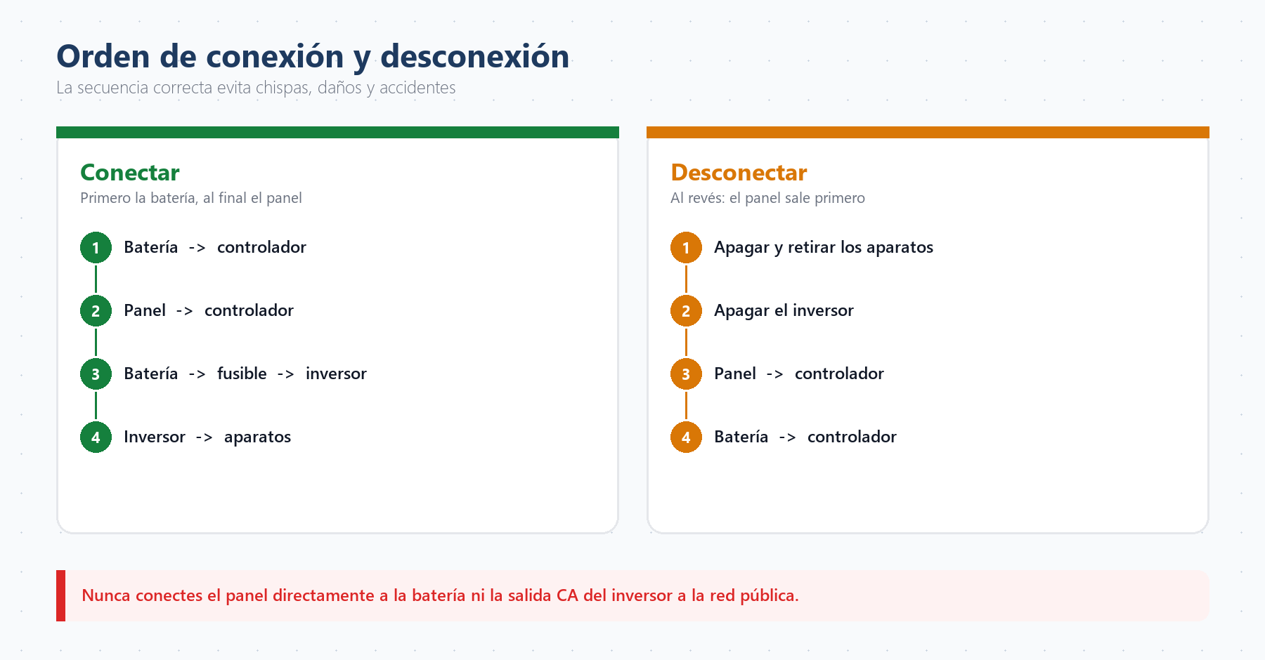
Figura 9.1. Orden de conexión: batería → controlador → panel → inversor → cargas.

1 | Colócalo cerca del banco  Cable grueso y corto: 10 a 25 mm² desde el positivo a través del fusible.

2 | Conecta la salida CA  A una regleta con tierra; nunca a la batería ni al controlador.

3 | Enciende las cargas una por una  Empieza por las de menor consumo para evitar picos simultáneos.

ATENCION No superes la potencia calculada
Si el inversor se apaga solo, apaga aparatos, ventila el equipo y revisa la tensión del banco antes de volver a intentarlo. No puentees la protección.

□ El inversor entrega la tensión que usan mis aparatos.
□ El cable del banco al inversor es corto y del calibre indicado.
□ La salida CA llega a una regleta con protección y tierra.
□ El inversor se apaga al cerrar el puesto.
□ El borne LOAD del controlador no alimenta el inversor.

10 Orden de montaje y puesta en marcha
Seis pasos de montaje y secuencia de energización

El orden protege los equipos y a quien monta; síguelo completo.
1 | Instala el panel y tiende el cableado  Ubicación soleada, sur, 10° a 15° y estructura anclada; calibres correctos, canaleta, polaridad y MC4 firmes.

2 | Conecta el controlador y arma el banco  Primero BAT y después PV; dos baterías de 12 V en serie para 24 V, con fusible de 100 A en el positivo.

3 | Conecta el inversor  Cable grueso y corto desde el banco; salida CA a la regleta.

4 | Conecta los aparatos  Enciéndelos uno por uno, del menor al mayor consumo.

10.1 Secuencia de energización
1. Verifica con multímetro que no hay cortocircuitos ni polaridad invertida.
2. Conecta la batería al controlador y comprueba que el equipo reconoce 24 V.
3. Conecta el panel al controlador y observa que aparece carga.
4. Cierra el fusible del banco hacia el inversor.
5. Enciende el inversor, mide la tensión CA y prueba cada aparato de forma individual.
IMPORTANTE Si algo no enciende
Revisa en este orden: fusible, polaridad, tensión del banco y carga de la batería.

□ Todas las conexiones están firmes y con la polaridad correcta.
□ El controlador muestra carga del panel.
□ El banco marca tensión coherente con 24 V.
□ La regleta entrega 110/120 V CA.
□ Cada aparato enciende de forma individual.
□ Se registraron las mediciones iniciales en la bitácora.

11 Verificación y mantenimiento
Mediciones esperadas, bitácora y calendario

La instalación termina cuando existe un registro de las mediciones. Sin ese dato, cualquier falla futura se diagnostica a ciegas.

11.1 Mediciones de referencia
Tabla 11.1. Verificación inicial
Punto | Valor esperado | Qué hacer si no coincide
Tensión del banco en reposo | ≈ 24 V (cargada, algo más) | Revisar carga y conexiones en serie
Corriente del controlador | Igual o inferior a su nominal | Revisar sombras y polaridad PV
Tensión en la regleta | 110/120 V CA | Revisar inversor y fusible
Temperatura de bornes | Tibios, nunca calientes | Aprietar o cambiar el calibre
Consumo nocturno | ≈ 340 Wh en el ejemplo | Recalcular si cambió el horario

11.2 Calendario de mantenimiento
Tabla 11.2. Mantenimiento preventivo
Frecuencia | Actividad
Cada 2 o 3 días | Limpiar el panel a primera hora
Cada semana | Revisar cableado visible, roces y humedad
Cada mes | Apretar bornes, medir tensión del banco y revisar alarmas
Cada 3 meses | Limpiar la ventilación del inversor y del controlador
Cada 6 meses | Revisar estructura, anclajes y estado de las baterías

CONSEJO Anota la fecha y el valor
Una línea por semana en un cuaderno permite ver si la batería envejece o si el panel se ensucia más de lo normal. Es la bitácora más barata y más útil del sistema.

Primero la seguridad, después la energía y al final la prisa.
Regla de trabajo del proyecto

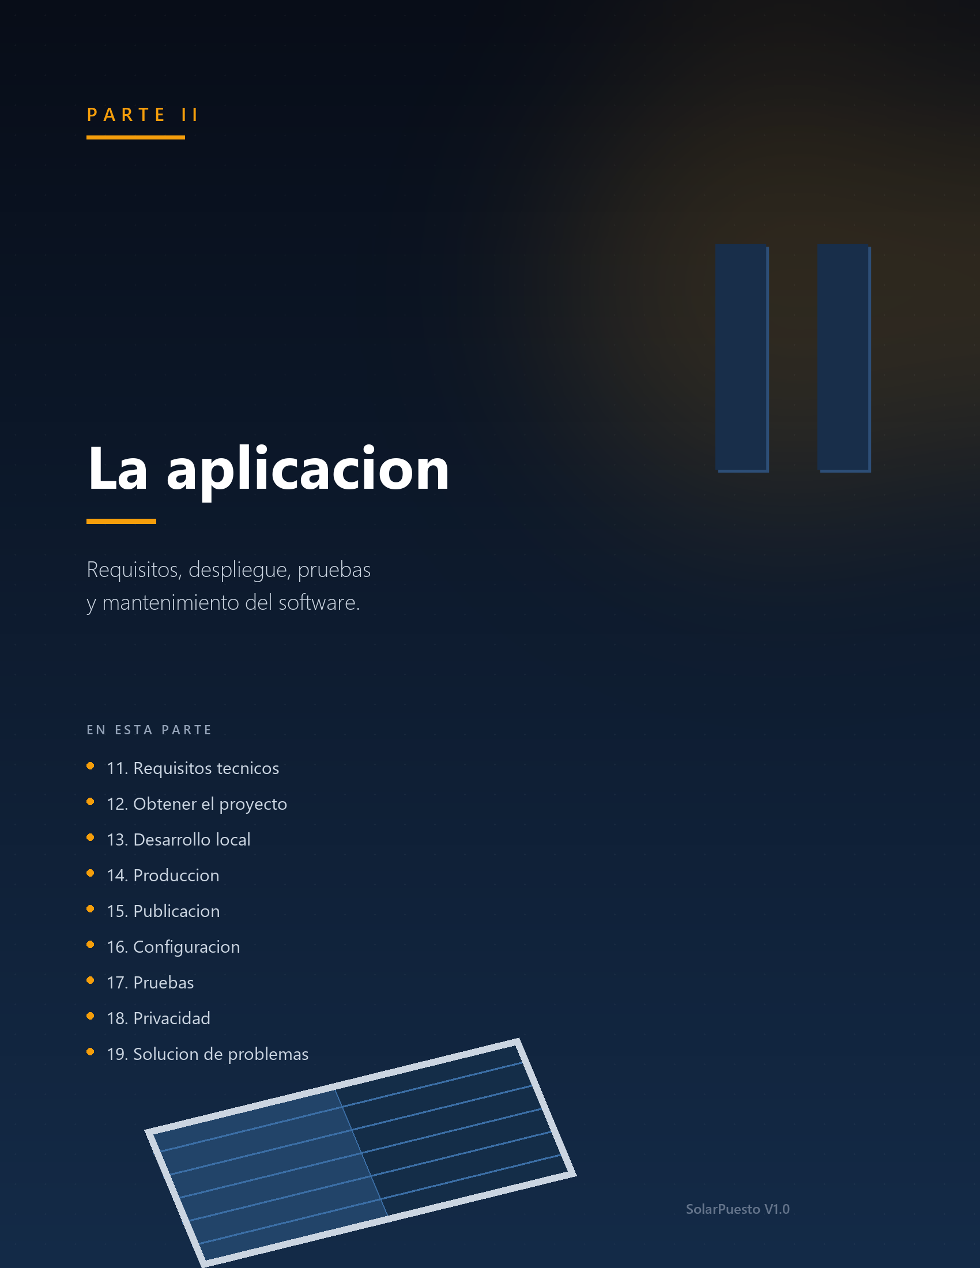

12 Qué se instala de la aplicación
Arquitectura, alcance y piezas que sí y no se despliegan

SolarPuesto es una aplicación web estática: se sirve con un servidor web y se abre en un navegador.
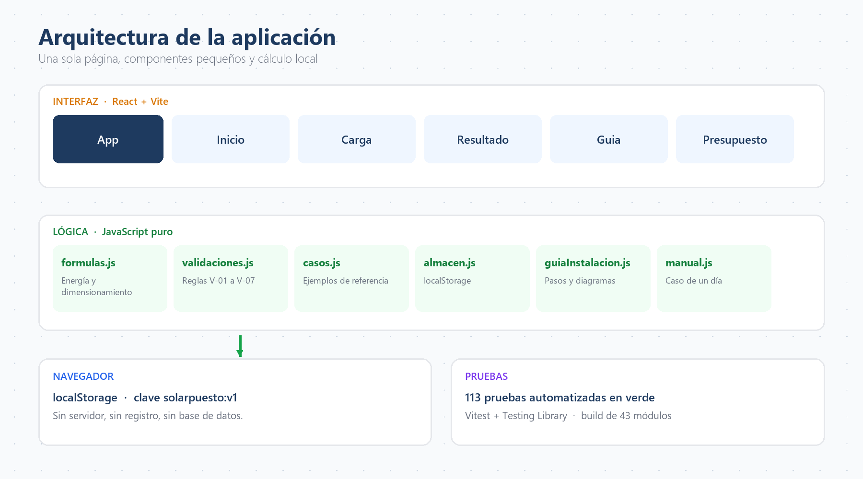
Figura 12.1. Arquitectura de la aplicación: módulos puros, componentes React y almacenamiento local del navegador.

Tabla 12.1. Piezas de la aplicación
Pieza | Tecnología | Función
Interfaz | React 18.3.1 | Cinco pestañas y formularios
Empaquetado | Vite 5.4 | Desarrollo, build y preview
Cálculo | formulas.js | Módulo puro de dimensionamiento
Validación | validaciones.js | Reglas V-01 a V-07
Persistencia | almacen.js | localStorage del navegador
Pruebas | Vitest + Testing Library | 113 pruebas automatizadas

12.1 Lo que no se instala
• Servidor de aplicaciones: basta con servir archivos estáticos.
• Base de datos: la tabla y los parámetros viven en el navegador del usuario.
• Cuentas o autenticación: la aplicación no registra usuarios.
• Procesos en segundo plano: todo el cálculo ocurre al pulsar Calcular resultado.
NOTA Una aplicación, dos manuales
El Manual de Usuario explica cómo operar la aplicación; este explica el montaje y la puesta en marcha.

13 Requisitos del entorno
Node.js, npm, navegador y sistema operativo

Verifica el entorno antes de instalar dependencias: la mayoría de los problemas de arranque son versiones incorrectas o una terminal abierta en la carpeta equivocada.
Tabla 13.1. Entorno de ejecución
Requisito | Mínimo | Verificado en la entrega
Node.js | 18 o superior (se recomienda LTS) | v24.13.1
npm | Incluido con Node.js | 11.8.0
Navegador | Chrome, Edge o Firefox actual | Chrome 156
Sistema operativo | Windows, Linux o macOS | Windows 11 Pro
Terminal | PowerShell o equivalente | PowerShell sin elevación
Disco | Espacio para node_modules y dist | Unos cientos de MB

node -v
npm -v
Comprueba las versiones antes de continuar
NOTA Sobre el LEEME.md de la aplicación
El LEEME.md original menciona 57 pruebas porque corresponde a un hito anterior. La entrega final ejecuta 113 pruebas en verde; usa ese valor como referencia.

□ Node.js y npm responden en la terminal.
□ Estoy ubicado en la carpeta donde está package.json.
□ Tengo permisos de escritura en la carpeta del proyecto.
□ El navegador está actualizado.

14 Instalación de dependencias
npm install, node_modules y comprobación inicial

Las dependencias se descargan una sola vez. No hace falta conexión a internet para usar la aplicación después, pero sí para este primer paso.
1. Descomprime el proyecto en una ruta sin espacios problemáticos, por ejemplo C:\SolarPuesto\app.
2. Abre PowerShell en esa carpeta y confirma que ves package.json.
3. Ejecuta npm install y espera a que termine.
4. Comprueba que existe la carpeta node_modules.
cd C:\SolarPuesto\app
npm install
npm test
Instalación y primera verificación
ATENCION No abras index.html con doble clic
La aplicación usa módulos ES y necesita un servidor. Abrir el archivo directamente deja la página en blanco. Siempre usa npm run dev o sirve la carpeta dist.

Tabla 14.1. Problemas de instalación
Síntoma | Causa probable | Acción
npm no se reconoce | Node.js no instalado o no en PATH | Reinstalar Node.js LTS y abrir nueva terminal
Error de permisos | Terminal sin permisos de escritura | Usar una carpeta del usuario
Falla la descarga | Sin internet o proxy | Repetir con conexión estable
Carpeta node_modules vacía | Instalación interrumpida | Borrar node_modules y repetir npm install

15 Ejecución en desarrollo
npm run dev, puerto 5173 y parada del servidor

En desarrollo, Vite sirve la aplicación y recarga la página al guardar cambios. Es la forma más rápida de comprobar que todo funciona.
npm run dev
http://localhost:5173
Ctrl + C (para detener el servidor)
Arranque del servidor de desarrollo
Tabla 15.1. Situaciones habituales
Situación | Qué hacer
El puerto 5173 está ocupado | Vite propone otro puerto; usa la dirección que muestra la consola
La página sale en blanco | Recarga con Ctrl + F5; revisa la consola del navegador
Los cambios no aparecen | Guarda el archivo y confirma que el servidor sigue activo
Se detuvo el servidor | Vuelve a ejecutar npm run dev

CONSEJO Comprueba las cinco pestañas
Inicio, 1. Carga de aparatos, 2. Resultado, 3. Guía de instalación y 4. Presupuesto. Si las cinco responden, el despliegue local está correcto.

□ La aplicación abre en la dirección indicada por Vite.
□ El encabezado muestra SolarPuesto V1.0.
□ Las cinco pestañas responden al clic.
□ Un ejemplo carga aparatos en la tabla.
□ Calcular resultado abre la pestaña 2.

16 Compilación y publicación
npm run build, carpeta dist y opciones de alojamiento

Para entregar o publicar se genera una versión estática optimizada.
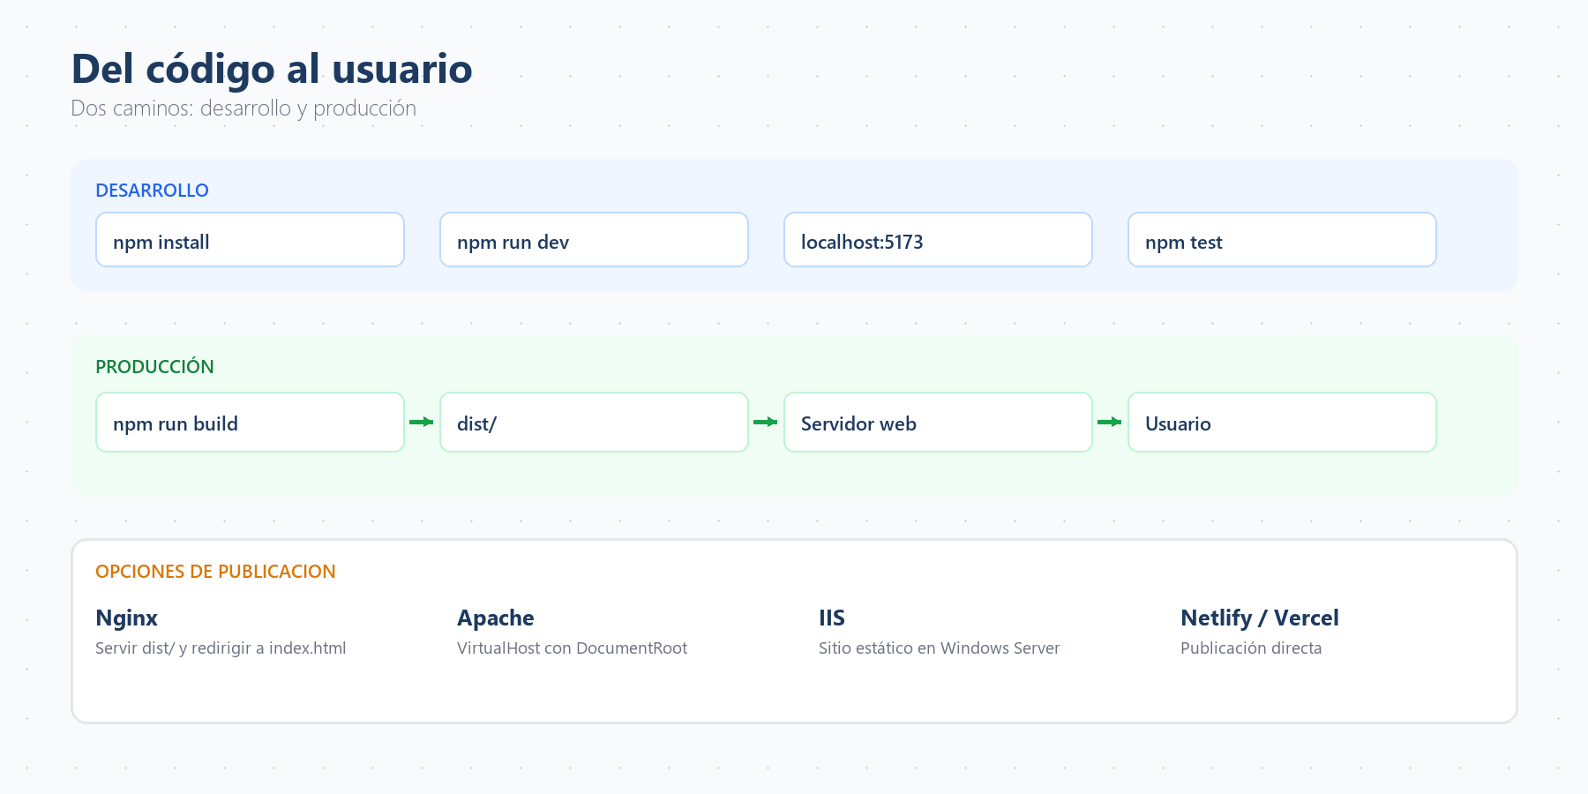
Figura 16.1. Del código fuente a la carpeta dist y al navegador del usuario.

npm run build
npm run preview
Generación y comprobación local de la versión de producción
Tabla 16.1. Formas de publicar
Destino | Qué se copia | Observación
Equipo local | Carpeta dist | Abrir con npm run preview
Servidor web estático | Contenido de dist | Nginx, Apache o IIS
Alojamiento estático | Contenido de dist | Sin Node.js en el servidor
USB o carpeta compartida | Proyecto completo | Incluir node_modules o ejecutar npm install

IMPORTANTE Publica el contenido de dist
Copia lo que hay dentro de dist y conserva la carpeta materiales con las fotografías; si se sirve desde una subcarpeta, ajusta la ruta base de Vite.

□ npm run build termina sin errores.
□ La carpeta dist contiene index.html y los recursos.
□ npm run preview abre la aplicación correctamente.
□ Las fotos de materiales se ven en la guía.
□ Se conserva una copia del proyecto fuente y de dist.

17 Configuración de parámetros
DEFAULTS, dónde cambiarlos y efecto de cada valor

Los parámetros viven en src/lib/formulas.js. Cambiarlos modifica todos los cálculos, así que cualquier ajuste obliga a volver a ejecutar las pruebas.
Tabla 17.1. Parámetros de cálculo
Parámetro | Por defecto | Si lo subes
hsp | 4,5 | Menos paneles; riesgo de quedarte corto en días nublados
eff | 0,80 | Menos paneles; asumes un sistema más eficiente
margen | 0,25 | Más paneles y más batería; más reserva
tension | 24 | Menos Ah y menos corriente; exige otro banco
dod | 0,50 | Menos Ah, pero acorta la vida de la batería
ppanel | 450 | Menos unidades; verifica controlador y estructura
vpanel | 24 | Debe coincidir con la clase del panel comprado

export const DEFAULTS = {
hsp: 4.5, eff: 0.8, margen: 0.25, tension: 24,
dod: 0.5, ppanel: 450, vpanel: 24
};
src/lib/formulas.js — valores de referencia
ATENCION Cualquier cambio exige volver a probar
Tras editar los parámetros ejecuta npm test. Los cinco casos de referencia y las 113 pruebas están calibrados con los valores por defecto; un cambio sin verificación deja la documentación y el presupuesto desactualizados.

NOTA Precios y TRM
Los precios referenciales están en src/components/Presupuesto.jsx y usan una TRM aproximada de 4.000 COP por dólar. No son una cotización.

18 Pruebas y verificación de la entrega
Suite de 113 pruebas, comandos y build de producción

La entrega final se verificó con una suite automatizada en verde, caja negra sobre la interfaz real y una compilación de producción exitosa.
Tabla 18.1. Distribución de la suite
Archivo / nivel | Pruebas | Qué cubre
formulas.test.js | 31 | Modelo de cálculo y redondeos
validaciones.test.js | 26 | Reglas V-01 a V-07
almacen.test.js | 15 | localStorage y migración 12 → 24 V
Componentes | 6 | Tabla, resultado, guía y navegación
Caja negra | 35 | Flujo completo solo con <App />
Total | 113 | 113 aprobadas, 0 fallidas, 5,62 s

113  pruebas en verde | 43  módulos en el build | 0  defectos abiertos

npm test
npm run test:e2e:rapido
npm run build
Comandos de verificación
El build de producción generó 43 módulos en 936 ms. El único defecto funcional encontrado, DEF-01, afectaba la guía de instalación: tras calcular, el resumen mostraba «Sin calcular» y el diagrama mostraba NaN. Se corrigió el contrato de salida del módulo de dimensionamiento y se agregó una prueba de regresión.
CONSEJO Verifica también lo visible
Las nueve capturas de Evidencias_Pruebas muestran inicio, tabla vacía, tabla cargada, resultado, guía, presupuesto y resumen de errores. Compáralas con tu instalación.

19 Datos, privacidad y copia
localStorage, migración de parámetros y responsabilidades

La aplicación no tiene servidor: todo queda en el navegador del equipo que la usa. Eso simplifica el despliegue y define quién cuida los datos.
Tabla 19.1. Comportamiento de los datos
Dato | Dónde | Detalle
Tabla de aparatos | localStorage | Clave solarpuesto:v1
Parámetros | localStorage | Misma clave, dentro del estado
Versión del formato | localStorage | PARAMETROS_VERSION = 2
Estados antiguos de 12 V | Se migran | Se re-siembra solo tension = 24 V
Resultado y presupuesto | No se guardan | Se recalculan con la tabla y los parámetros
Datos personales | No existen | Sin cuentas, sin analítica, sin backend

• Cambiar de navegador o de equipo no traslada la tabla.
• Borrar los datos del navegador borra la tabla guardada.
• En un equipo compartido, pulsa Vaciar todo al terminar.
• No hay copia remota: si el equipo se daña, la tabla se pierde.
PRIVACIDAD La copia la haces tú
Guarda un PDF del resultado o una captura de la tabla antes de cerrar un trabajo importante. Es la única forma de conservar el escenario fuera del navegador.

NOTA Migración 12 → 24 V
El Acta No. 005 cambió la tensión del banco a 24 V (D-07). Al abrir un estado antiguo, la aplicación ajusta solo ese parámetro y conserva la tabla y el resto de la configuración.

20 Solución de problemas de despliegue
Diagnóstico por síntoma y acciones concretas

Casi todos los problemas de puesta en marcha tienen una causa verificable. Anota siempre el mensaje exacto antes de cambiar algo.
Tabla 20.1. Diagnóstico de despliegue
Síntoma | Causa probable | Acción
Página en blanco | Se abrió index.html directamente | Usar npm run dev o servir dist
EADDRINUSE / puerto ocupado | Otro proceso usa 5173 | Aceptar el puerto que propone Vite o cerrar el proceso
npm install falla | Sin internet, permisos o PATH | Revisar Node.js y repetir en carpeta del usuario
npm run build falla | Dependencias incompletas o error de código | Repetir npm install y leer el primer error
npm test falla | Se cambió un parámetro o un módulo | Revisar el cambio y comparar con los 5 casos
Las fotos no aparecen | Falta public/materiales en dist | Copiar la carpeta de recursos
La tabla desapareció | Otro navegador o datos borrados | Volver a cargar un ejemplo
El índice de este manual no coincide | Campos de Word sin actualizar | Ctrl + E o Actualizar campos

CONSEJO Un reporte útil ahorra tiempo
Indica el comando ejecutado, el mensaje completo, la versión de Node.js y el navegador. «No funciona» no permite reproducir nada.

□ Anoté el comando y el mensaje exacto del error.
□ Verifiqué node -v y npm -v.
□ Confirmé la carpeta desde la que ejecuto los comandos.
□ Probé con un ejemplo de referencia antes de editar datos.
□ Conservé una copia del estado que sí funcionaba.

A Comandos de referencia
Scripts de package.json y su uso

npm install # instalar dependencias (primera vez)
npm run dev # servidor de desarrollo, puerto 5173
npm run build # genera la carpeta dist
npm run preview # sirve dist localmente
npm test # suite Vitest: 113 pruebas
npm run test:watch # pruebas en modo observación
npm run test:ui # interfaz de Vitest
npm run test:e2e # Playwright con navegador visible
npm run test:e2e:rapido # Playwright sin interfaz
npm run test:e2e:report # abre el reporte de evidencias
Scripts disponibles en app/package.json
Tabla A.1. Comandos esenciales
Comando | Cuándo usarlo
npm run dev | Durante el desarrollo o una demostración
npm run build | Antes de publicar o entregar
npm test | Después de cualquier cambio en fórmulas o parámetros
npm run preview | Para comprobar la versión de producción

B Estructura del proyecto
Dónde está cada pieza

app/
index.html
package.json
vite.config.js
LEEME.md
public/materiales/ # 8 fotografías con licencia
src/
App.jsx # navegación de 5 pestañas
lib/formulas.js # DEFAULTS y dimensionar()
lib/validaciones.js # reglas V-01 a V-07
lib/almacen.js # localStorage, clave solarpuesto:v1
lib/casos.js # 5 casos de referencia
lib/guiaInstalacion.js # pasos de montaje y materiales
components/ # Inicio, Carga, Resultado, Guia, Presupuesto
dist/ # salida de npm run build
Árbol de carpetas de la aplicación
Tabla B.1. Rutas importantes
Ruta | Contenido
src/lib | Módulos puros de cálculo, validación y persistencia
src/components | Componentes React de las cinco pestañas
public/materiales | Fotografías de Wikimedia Commons con crédito
Evidencias_Pruebas | Nueve capturas de la fase de pruebas
dist | Versión estática lista para publicar

C Glosario técnico
Términos del sistema y del despliegue

Tabla C.1. Glosario
Término | Significado
HSP | Horas solar pico: horas equivalentes de sol a intensidad máxima
Wp | Vatio pico: potencia nominal de un panel en condiciones estándar
DOD | Profundidad de descarga: fracción de la batería que se puede usar
Ah | Amperio-hora: capacidad de carga del banco
CC / DC | Corriente continua: panel, controlador y batería
CA / AC | Corriente alterna: salida del inversor hacia los aparatos
MC4 | Conector estándar para cableado de paneles solares
DPS | Dispositivo de protección contra sobretensiones
PWM / MPPT | Tecnologías de regulación del controlador de carga
RETIE | Reglamento Técnico de Instalaciones Eléctricas de Colombia
SPA | Single Page Application: aplicación de una sola página
Vite | Empaquetador y servidor de desarrollo
Vitest / jsdom | Motor de pruebas y entorno DOM simulado
localStorage | Almacenamiento local del navegador, sin servidor
TRM | Tasa de cambio usada para los precios referenciales en COP

D Lista de verificación de despliegue
De cero a aplicación publicada

□ Node.js y npm responden en la terminal.
□ Ejecuté npm install sin errores.
□ npm test reporta 113 pruebas aprobadas.
□ npm run dev abre la aplicación en localhost:5173.
□ Las cinco pestañas responden y un ejemplo carga datos.
□ npm run build genera dist sin errores.
□ npm run preview sirve la versión de producción.
□ Las fotografías de materiales se visualizan en la guía.
□ Copié el contenido de dist al destino de publicación.
□ Conservé una copia del proyecto fuente y del resultado.
□ Registré las mediciones iniciales del sistema solar.
□ La instalación eléctrica fue revisada por un técnico competente.

Control de versiones del documento

El producto conserva el nombre «V1.0» porque es la versión entregada. La edición del documento cambia cuando cambia su contenido o su diseño.
Tabla. Historial del documento
Versión | Fecha | Cambio
1.0 | 06/11/2026 | Versión inicial, alineada con SolarPuesto V1.0 y la suite de 113 pruebas.
2.0 | 06/11/2026 | Edición diseñada: contenido reescrito, identidad visual de la aplicación, diagramas propios, fichas de material y estructura editorial.

Trazabilidad con el proyecto
• Los valores de referencia provienen de los cinco casos del Acta de Reunión No. 002.
• El controlador de carga y el cambio de tensión a 24 V provienen del Acta No. 005 (D-06 y D-07).
• La suite de 113 pruebas y el cierre de defectos están en el Informe de Pruebas de la fase de entrega.
• La entrega final se registra en el Acta No. 007, del 06/11/2026.
NOTA Sobre el pie de la aplicación
La versión evaluada muestra en su pie la fase de desarrollo y el acta de la sesión de trabajo. Este manual no modifica la aplicación: documenta su comportamiento tal como se entregó.

Para citar este documento: Heyner Alberto Aldana Herrera. Manual de Instalación — SolarPuesto V1.0. SP-MI-002, edición 2.0. Neiva, Huila, 06/11/2026.

Para cerrar

La instalación termina cuando el sistema funciona, el usuario sabe operarlo y existe un registro de las mediciones. No termina cuando se conecta el último cable.
La Parte I protege el equipo y a las personas; la Parte II protege la aplicación y los datos. Las dos importan: un sistema bien montado con una aplicación mal publicada sigue siendo una entrega incompleta.
Primero la seguridad, después la energía y al final la prisa.
Regla de trabajo del proyecto

Créditos y licencias

Este manual fue escrito para el proyecto SolarPuesto V1.0. Las capturas de pantalla provienen de la aplicación y se usan como evidencia funcional. Las fotografías de materiales provienen de Wikimedia Commons y conservan el crédito y la licencia indicados en cada ficha.
Tabla. Procedencia de los recursos gráficos
Recurso | Origen | Uso
Capturas de la aplicación | Evidencias de la fase de pruebas | Ilustrar pantallas y estados reales
Fotografías de materiales | Wikimedia Commons | Mostrar componentes reales con su licencia
Diagramas y portadas | Producción propia para esta edición | Explicar el sistema y la interfaz
Tipografía | Segoe UI (Microsoft) | Composición del documento

Las marcas y nombres comerciales que aparecen en las fotografías pertenecen a sus respectivos titulares y se muestran con fines educativos.



